ФЕДЕРАЛЬНОЕ АГЕНТСТВО СВЯЗИ
Федеральное государственное бюджетное образовательное учреждение высшего образования
«ПОВОЛЖСКИЙ ГОСУДАРСТВЕННЫЙ УНИВЕРСИТЕТ ТЕЛЕКОММУНИКАЦИЙ И ИНФОРМАТИКИ»

Факультет кибербезопасности и управления
Кафедра программной инженерии

ОТЧЕТ
ПО ЛАБОРАТОРНОЙ РАБОТЕ № 1
по дисциплине Прикладное программирование
Основы языка java. Пакеты. Области видимости

ВЫПОЛНИЛ
студент | РПИС-11  (группа) | Яковлев П. Н.  (ФИО)
 | ПРОВЕРИЛ
Ассистент  (должность) |  | Р. И. Гильмуллин  (ФИО)

Самара
2023
Цель задания: изучить структуру исходного кода программ на java, особенности областей видимости, структуру пакетов, особенности использования командной строки для компиляции и запуска программ на java.
Для выполнения задания использовать простейший текстовый редактор (блокнот). Для компиляции и запуска приложений использовать командную строку. Рекомендуется каждое задание выполнять в отдельном каталоге.

Задание 1
Запустите компилятор javac и изучите форматы задания параметров компилятора.
Запустите программу java и изучите с форматы задания параметров запуска виртуальной машины Java (JVM).

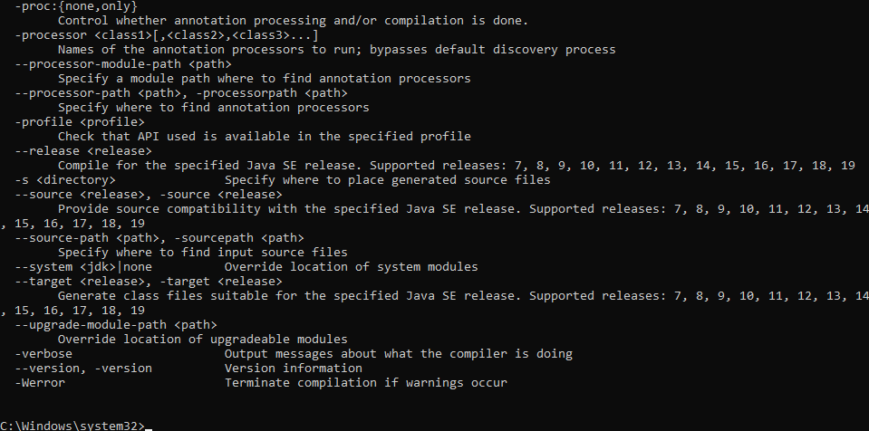
Задание2
Создайте файл FirstProgram.java, содержащий исходный код одного пустого класса с именем FirstClass:
---FirstProgram.java -----------------------------------------
class FirstClass {
}
------------------------------------------------------------------
Для запуска исполняемого файла выполните следующие действия:
- откомпилируйте файл с помощью компилятора javac. Для этого необходимо выполнить команду “javac <Полное имя файла с расширением>”;
- запустите полученный файл класса на выполнение с помощью команды “java <Имя класса>”.
Примечание: запуск файла класса лучше выполнить командой
“java –classpath <Путь к файлу> <Имя файла класса без расширения>”
Обратите внимание на то, что на вход компилятора необходимо подавать имя файла с расширением, на вход JVM – без расширения. Имена файлов не должны содержать пробелов и русских символов.
Добавьте в класс метод main():
--- FirstProgram.java ----------------------------------------
class FirstClass {
void main(String[] s) {
System.out.println(“Hello world!!!”);
}
}
------------------------------------------------------------------
Откомпилируйте и запустите программу на выполнение.
Логично предположить, что метод main() должен быть статическим, т.к. на момент запуска программы ни одного объекта типа MyFirstClass не существует. Сделайте метод статическим, снова откомпилируйте и запустите программу.
Внесите в текст программы необходимые для ее запуска изменения, откомпилируйте и запустите программу.
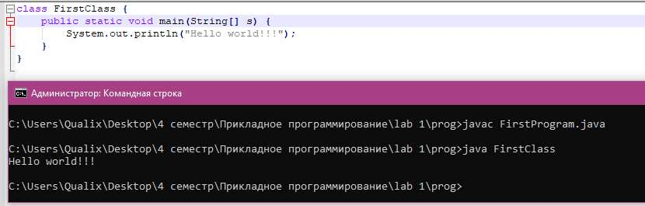
class FirstClass {
public static void main(String[] s) {
System.out.println(“Hello world!!!”);
}
}

Задание3
Замените текст метода main() на следующий:
--- FirstClass.main -------------------------------------------
for (int i = 0; i < s.length; i++)
System.out.println(s[i]);
------------------------------------------------------------------
Откомпилируйте и запустите программу, добавив в командную строку ряд аргументов. Аргументы командной строки записываются после имени запускаемого файла через пробелы. Например, “java –classpath <Путь к файлу> FirstClass arg1 arg2 arg3 arg4 arg5”.
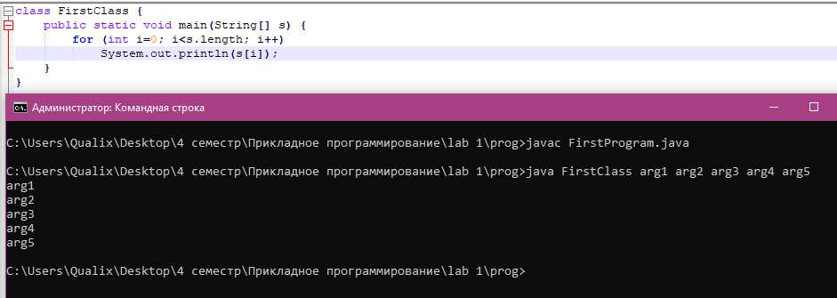
class FirstClass {
public static void main(String[] s) {
for (int i=0; I<s.length; i++)
System.out.println(s[i]);
}
}

Задание4
В том же файле FirstProgram.java после описания класса FirstClass добавьте описание второго класса SecondClass, реализующего следующую функциональность:
- имеет два приватных поля типа int;
- методы для получения и модификации их значений;
- конструктор, создающий объект и инициализирующий значения полей;
- метод с возвращаемым типом int, реализующий над этими числами какое-либо действие (сложение, умножение и т.п.).
Код метода FirstClass.main() при этом следует заменить на следующий (в угловых скобках указаны элементы, имена которых следует подставить при написании программы):
--- FirstClass.main --------------------------------------------
<Создание и инициализация объекта “o” типа SecondClass>;
int i, j;
for (i = 1; i <= 8; i++) {
for(j = 1; j <= 8; j++) {
o.<Метод установки значения первого числового поля>(i);
o.<Метод установки значения второго числового поля>(j);
System.out.print(o.<Метод, реализующий действие над числами>());
System.out.print(" ");
}
System.out.println();
}
------------------------------------------------------------------
Откомпилируйте и запустите программу.
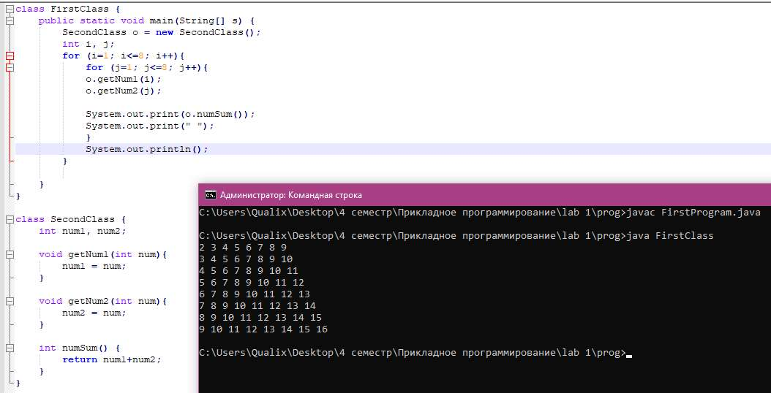
class FirstClass {
public static void main(String[] s) {
SecondClass o = new SecondClass();
int i, j;
for (i=1; i<=8; i++){
for (j=1; j<=8; j++){
o.getNum1(i);
o.getNum2(j);
System.out.print(o.numSum());
System.out.print(" ");
}
System.out.println();
}

}
}

class SecondClass {
int num1, num2;
void getNum1(int num){
num1 = num;
}
void getNum2(int num){
num2 = num;
}
int numSum() {
return num1+num2;
}
}
Задание5
Вынесите код класса SecondClass без изменений в отдельный файл с именем FirstPackage.java, и поместите его в поддиректорию FirstPackage.
Откомпилируйте исходный код.
Попробуйте откомпилировать файл FirstProgram.java.
Добавьте в начало исходного кода в файле FirstProgram.java следующий код:
--- FirstProgram.java ------------------------------------------
import FirstPackage.*;
------------------------------------------------------------------
Снова попробуйте откомпилировать FirstProgram.java. Далее, следуя сообщениям компилятора и изменяя исходный код программы, добейтесь ее работоспособности.
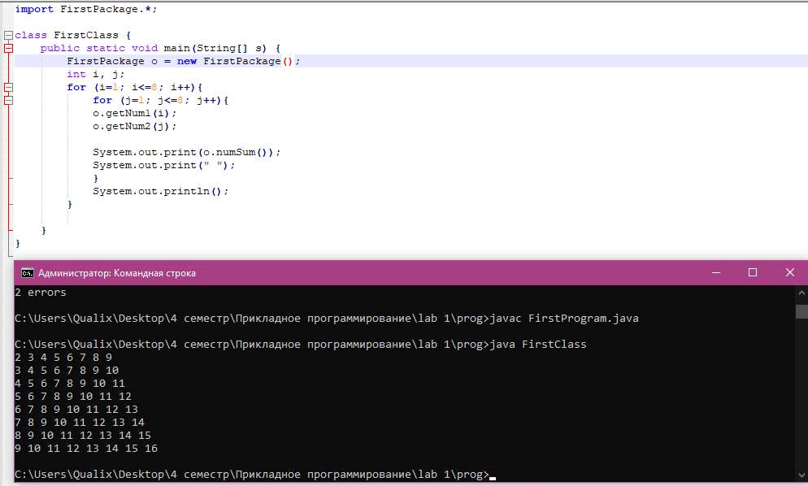
import FirstPackage.*;

class FirstClass {
public static void main(String[] s) {
FirstPackage o = new FirstPackage();
int i, j;
for (i=1; i<=8; i++){
for (j=1; j<=8; j++){
o.getNum1(i);
o.getNum2(j);
System.out.print(o.numSum());
System.out.print(" ");
}
System.out.println();
}
}
}

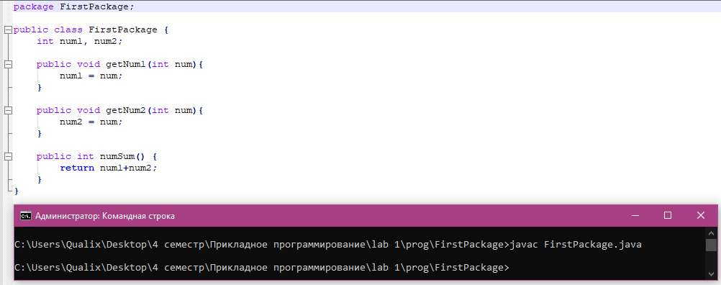
package FirstPackage;
public class FirstPackage {
int num1, num2;

public void getNum1(int num){
num1 = num;
}
public void getNum2(int num){
num2 = num;
}
public int numSum() {
return num1+num2;
}
}
Задание6
Запустите программу jar, предназначенную для создания архивов, и изучите форматы задания ключей для формирования архивов.
Скопируйте в рабочую папку, сохранив структуру каталогов, только файлы с расширением class, полученные в результате выполнения задания 5.
Создайте файл manifest.mf, содержащий следующий код:
--- manifest.mf -------------------------------------------------
Manifest-Version: 1.0
Created-By: <Ваши фамилии>
Main-Class: FirstClass

------------------------------------------------------------------
Создайте архив myfirst.jar, включив в него полученные ранее файлы классов и указав созданный вами манифест-файл. Переместите полученный файл в другую директорию и запустите его на выполнение
Создание архива:
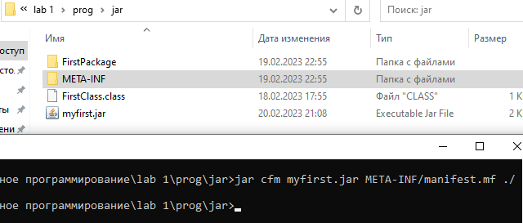
Запуск программы:
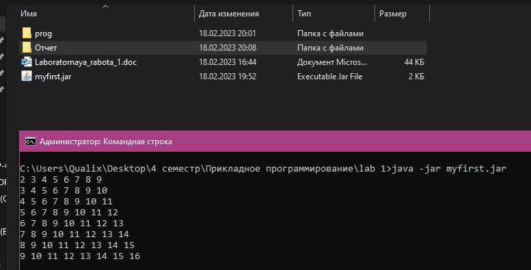
Вывод: изучили структуру исходного кода программ на java, особенности областей видимости, структуру пакетов, особенности использования командной строки для компиляции и запуска программ на java.

Ответы на контрольные вопросы
1)Структура модуля компиляции
Модуль компиляции – хранится в текстовом .java-файле и является единичной порцией входных данных для компилятора. Он состоит из трех частей:
объявление пакета;
import-выражения;
объявления верхнего уровня.

2) Правила именования в Java
Имена переменных и методов в классе всегда должны начинаться с маленькой буквы.
Имена классов всегда должны начинаться с большой буквы.
Если имя составное, то отдельные слова внутри имени разделяются большой буквой. Статические переменные должны полностью состоять из больших букв.

3) Понятие пакета
Механизм, позволяющий организовать Java классы в пространстве имен аналогично модулям в языке программирования Модула.

4) Понятие импортированных пакетов
Через оператор “Import”.

5) Правила статического импорта
Через оператор “Import Static”. Благодаря статическому импорту появляется возможность ссылаться на статические члены непосредственно по именам.

6) Состав класса в java
Класс в Java – это шаблон для создания объекта, а объект – это экземпляр класса. Класс определяет структуру и поведение, которые будут совместно использоваться набором объектов. Класс содержит переменные и методы, которые называются элементами класса, членами класса. Он составляет основу инкапсуляции в Java.

7) Метод main()
Метод Main – это точка входа для выполняемой программы. Начальный и завершающий этап управления программой. Main объявляется внутри класса или структуры. Main должен быть static, и не может быть public.

